Con la presente guida vengono illustrate le modalità di attivazione e gestione degli iter multipli: tale modalità prevede che per una stessa tipologia di atto sia possibile associare più iter pre-impostati, in modo che l'operatore che provvede all'inserimento di un atto all'interno del sistema abbia la possibilità di selezionare uno degli iter pre-impostati tra quelli associati alla tipologia di atto che si sta gestendo; in questo modo sarà possibile impostare iter diversi che si adattino ai vari tipi di atto, seppur rientranti nella stessa tipologia. L'esempio più riconoscibile riguarda la gestione delle determine per le quali vi sia un riferimento ai fondi resi disponibili col Piano Nazionale di Ripresa e Resilienza: in questi casi sarà possibile selezionare un iter di default che riguardi genericamente determine e relative proposte, oppure un diverso iter di default che riguardi le determine riferite al PNRR e relative proposte. Di seguito vengono indicate le varie operazioni tramite cui è possibile impostare e gestire le funzionalità sopra descritte. Per attivare le funzionalità di gestione degli iter multipli si potrà contattare il presidio di assistenza di Cityware Online

Una volta attivata la gestione degli iter multipli - accedendo alla gestione degli iter (Gestione Documentale–>Parametri–>Iter Atti) - si avrà una visualizzazione diversa rispetto a quella classica ed una diversa gestione degli iter di default: nella gestione classica, gli iter di default vengono gestiti con la logica del versionamento, in modo che l'ultima versione di iter impostata per una certa tipologia di atto vada a sostituire quella precedente; mentre, con la nuova gestione degli iter multipli, è possibile impostare per la stessa tipologia di atto (ad esempio, “Determina”) più iter contemporaneamente
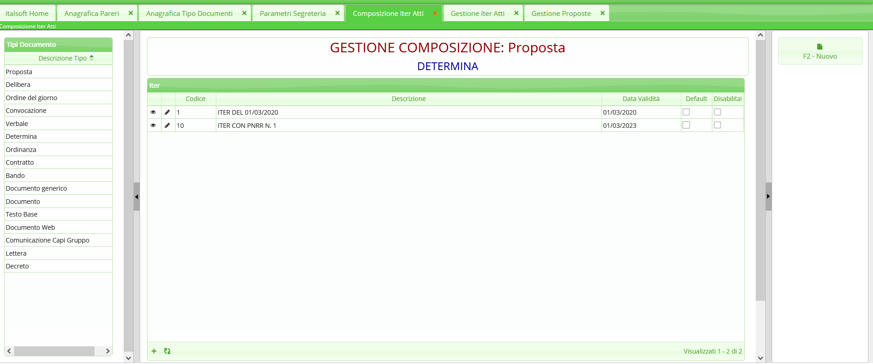
Cliccando su uno dei due iter mostrati nell'immagine precedente si potrà accedere al dettaglio dell'iter stesso (mostrato nell'immagine seguente), tramite il quale sarà possibile impostare l'iter come già avveniva con la gestione classica.
A differenza della gestione classica, in questo caso il sistema richiederà come dato essenziale la descrizione dell'iter, che servirà poi ad aiutare gli operatori nella selezione dell'iter più adatto al tipo di atto che si sta istruendo: infatti, nel caso in esempio, le immagini della presente guida mostrano come la descrizione di uno dei due iter associati alla tipologia “Determina” sia “Iter con PNRR”; in questo modo, un operatore che stia istruendo un atto associato alla tipologia “Determina” e che debba seguire l'iter previsto per il tipo di atto legato al PNRR, avrà evidenza dell'iter più adatto, già dalla sua denominazione.
Un altro dato che potrà essere gestito con la nuova gestione degli iter multipli riguarda il campo “Iter default”: tale impostazione è utile al fine di indicare al sistema quale iter dovrà attivare nel momento in cui una proposta di atto viene trasformata nel relativo atto. Tale impostazione si attiva nel momento in cui sul passo di trasformazione della proposta non sia impostato l'iter da associare all'atto trasformato
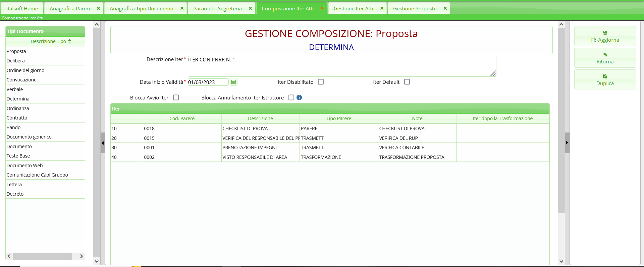
Come riportato in precedenza, l'impostazione dell'iter di default verrà considerata dal sistema - al momento della trasformazione - solo se per il passo di trasformazione dell'iter che si sta gestendo non sia stato impostato l'iter da attivare alla conclusione del passo stesso. Nell'immagine seguente viene infatti evidenziato come questo possa essere valorizzato operando un doppio click sulla riga riguardante il passo di trasformazione (evidenziato in rosso): così facendo il sistema proporrà il pannello evidenziato in rosso nell'immagine seguente e cliccando sulla lentina indicata dalla freccia verde il sistema proporrà un ulteriore pannello (evidenziato in verde) attraverso cui selezionare l'iter che il sistema assocerà all'atto trasformato
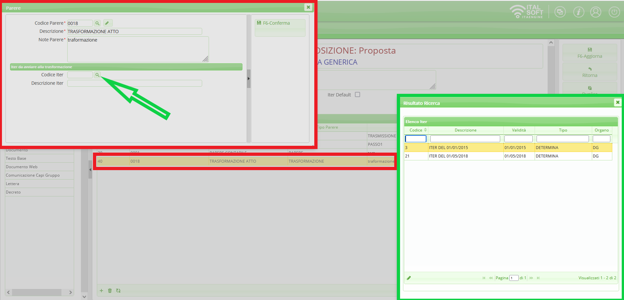
Nell'immagine seguente viene mostrata la modalità di selezione dell'iter associato ad un certo atto: laddove per una certa tipologia di atto siano impostati di default iter multipli, l'istruttore avrà la possibilità di selezionare - sempre tramite la scheda “Iter”, nel dettaglio dell'atto - l'iter più adatto al tipo di atto che si sta istruendo. Nel caso in esempio, per un atto della tipologia “Determine” e del tipo “Atto da PNRR” l'operatore andrà a selezionare in fase istruttoria l'iter “ITER CON PNRR”
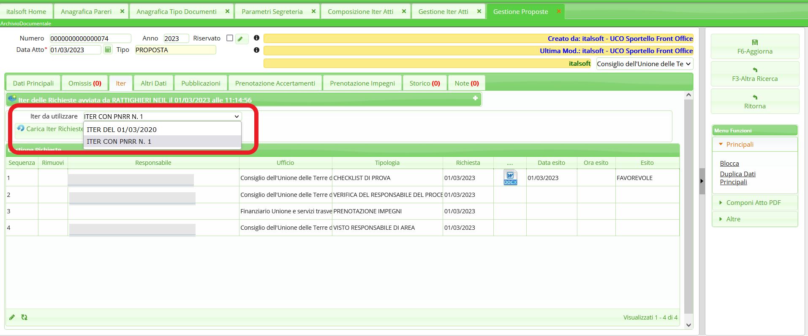
Se per l'iter selezionato è stato impostato il passo di trasformazione con l'indicazione dell'iter specifico da avviare dopo la la conclusione del passo stesso, il sistema segnalerà quale sarà l'iter che verrà avviato dopo la trasformazione col riferimento evidenziato nell'immagine seguente
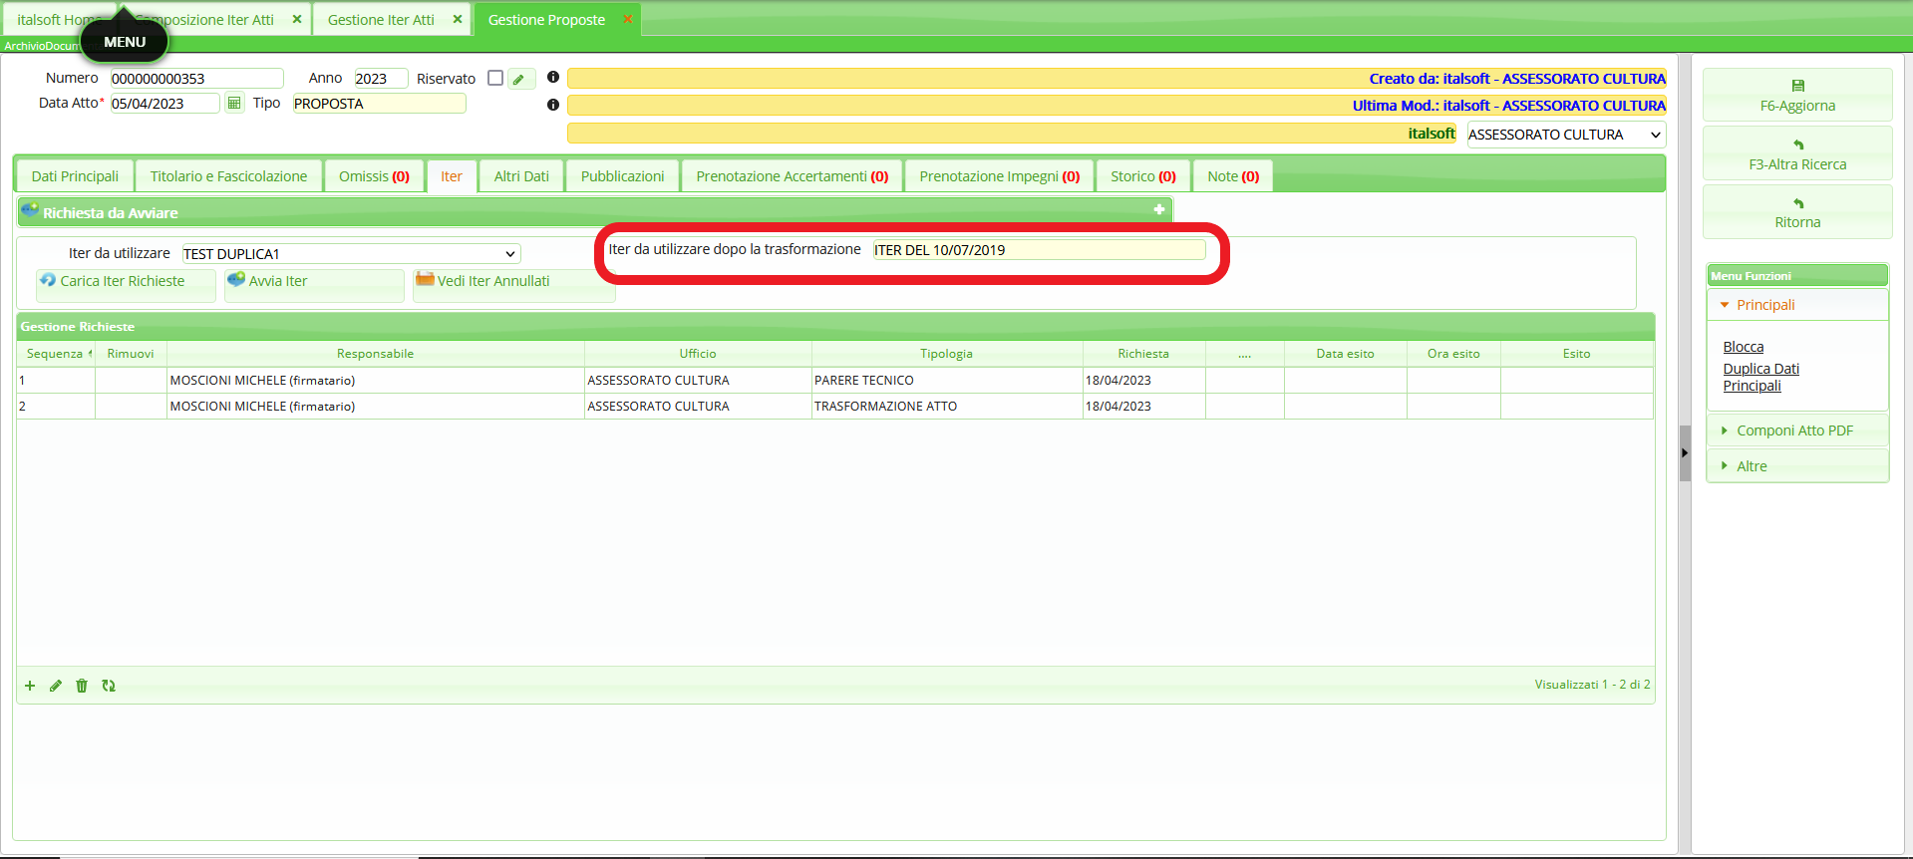
Per evitare di dover gestire i campi “Organo/Tipo atto” e “Iter da utilizzare” separatamente, si potrà attivare e gestire un nuovo campo nelle maschere degli atti, denominato “Tipo Documento” (si veda immagine sottostante): in base a tale dato il sistema sarà così in grado di impostare sia la tipologia di atto che si sta istruendo, sia l'iter più adatto al tipo di atto in questione. Per l'attivazione, l'impostazione e la gestione di tale campo si rimanda alla guida specifica, accessibile tramite il link riportato a fine pagina
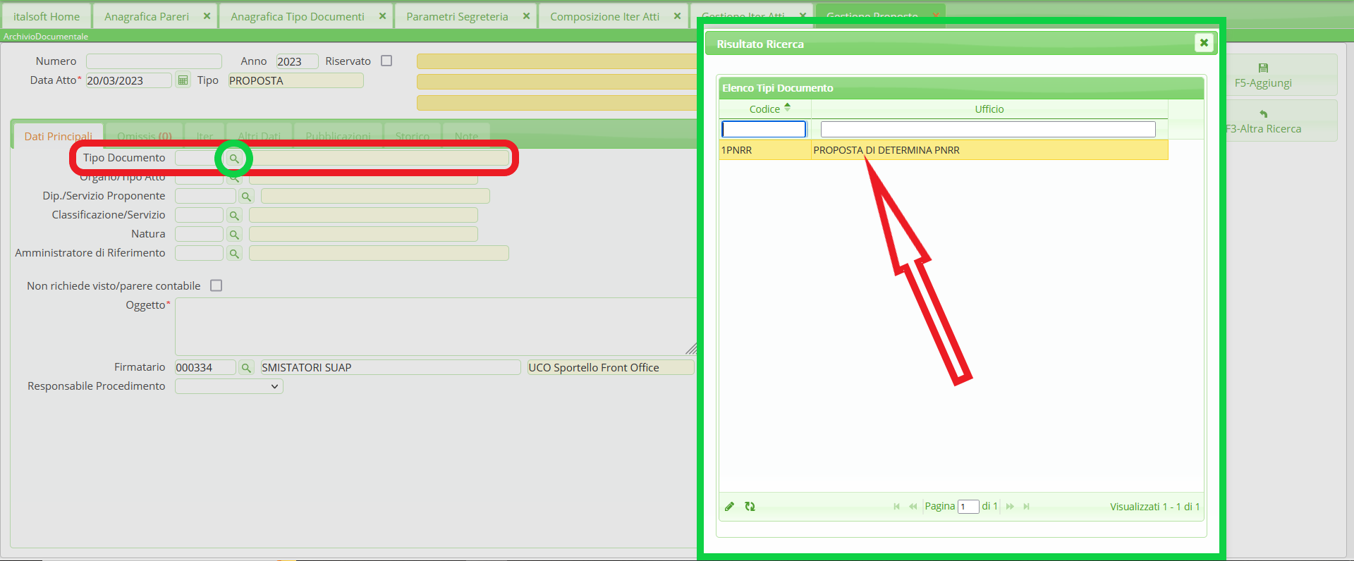
- Nuova Gestione per Tipo Documento

